Wielkanocny czas….
Oto kilka propozycji zabaw z naszymi pociechami
do przeprowadzenia w warunkach domowych…

Wyścig z jajem
Najoczywistsza aktywność wielkanocna jaka się nasuwa. Potrzebna będzie łyżka - drewniana lub zwykła, i jajko. Uwaga: żeby zminimalizować straty w jajkach, polecam sztuczne!
Wyznaczamy start i metę, prosimy dziecko żeby przeniosło jajko na łyżce w taki sposób, aby nie spadło. Żeby nie było tak łatwo możemy mierzyć czas, zorganizować wyścig, zaproponować konkretny sposób poruszania się, np. tyłem, bokiem, stopa za stopą, na kolanach, wielkimi krokami, na palcach, na piętach, na bokach stóp, dołożyć przeszkody na które nie wolno nadepnąć, zawiązać oczy, z jajkiem między kolanami itd. Dziecko powinno starać się przez całą trasę trzymać wyprostowaną rękę.
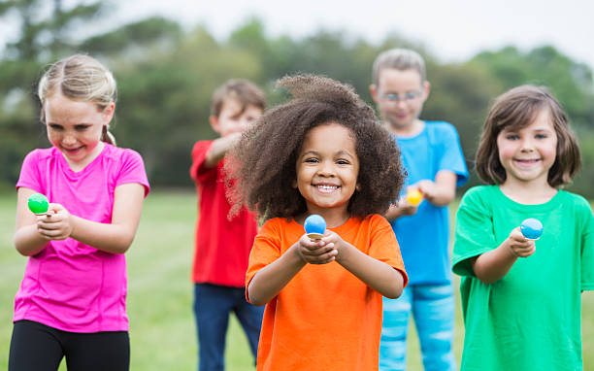

Wielkanocne zabawy ruchowe
Wcześniej przygotowujemy sobie kolorowe obrazki z zadaniami do wykonania. Wybrane dziecko losuje z koszyczka obrazek (można na zasadzie wielkanocnej wyliczanki:
„Wielkanocna wyliczanka królik, pisklak i pisanka, raz, dwa, trzy co w koszyczku niesiesz ty?” Autor: Agata Dziechciarczyk),
po czym prezentuje go dzieciom i wszyscy wykonują dane ćwiczenie. Kiedy dzieci będą już wiedziały co i jak pokazywać, można pobawić się w kalambury.
Karty możecie wydrukować lub stworzyć samodzielnie własne!

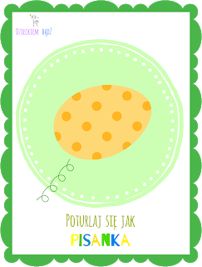

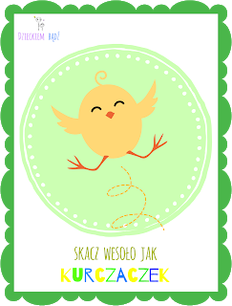

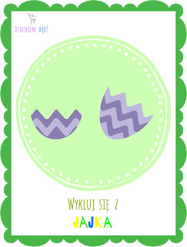

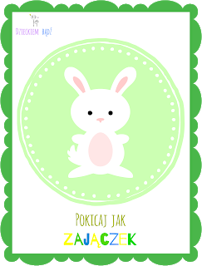

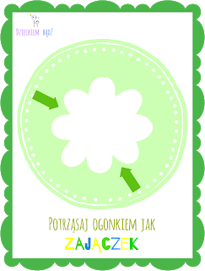

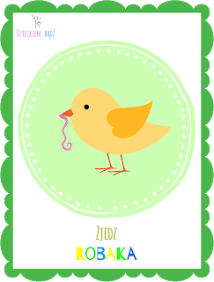

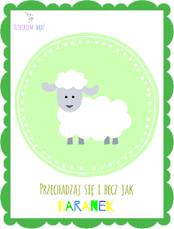

Kolorowe zajączki
Przygotowujemy karty (pomysł poniżej, mogą być kolorowe karteczki) i za pomocą taśmy mocujemy je do podłogi. Ustawiamy je w dowolnej kolejności. Pierwsza opcja dla najmłodszych: wypowiadamy głośno nazwy kolorów i prosimy, żeby dziecko na nie skoczyło. Druga opcja dla starszych: prosimy, żeby skoczyły na kolor, który zaczyna się na określoną głoskę. Trzecia opcja: dziecko ma zadanie skoczyć na dane kolory oprócz jednego przez nas wybranego. Jeżeli się pomyli – odpada. Czwarta opcja: mówimy w jednym ciągu kolory kart po których ma skakać dziecko, np. zielony, czerwony, żółty, niebieski. Dobre ćwiczenie na wzmocnienie pamięci.
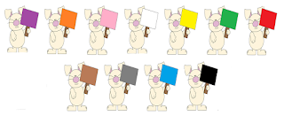
Zbijające jajko
Potrzebujemy plastikowych kubeczków lub kręgli i plastikowe jajko. Wyznaczamy miejsce z którego będziemy rzucać, a po przeciwnej stronie ustawiamy kubki lub kręgle. Dzieci rzucają tak długo, aż wszystkie kubeczki/kręgle się przewrócą.
Podaj jajo
Ustawiamy dzieci w kole lub w wężyku, włączamy ulubioną wielkanocną muzykę i polecamy im podawać sobie jajko. W pewnym momencie muzykę wyłączamy, a to dziecko które w danej chwili trzyma jajko odpada lub wykonuje jakieś zadanie wymyślone przez nauczyciela albo samo wymyśla co mają zrobić pozostali uczestnicy. Zabawę można wykorzystać jako ramę do zorganizowania konkursu wiedzy o Wielkanocy.
Jajeczna czołganka/pajęczyna
Dzieci mają za zadanie pokonać – czołgając się i trzymając plastikowe jajko w ręku – wyznaczoną trasę, a następnie włożyć je do koszyka. Zabawę można bardzo utrudnić rozciągając jako przeszkodę sznurek, którego uczestnicy podczas czołgania się nie mogą dotknąć. Zamiast czołgania dzieci mogą po prostu przechodzić pomiędzy sznurkiem przekształconym w pajęczą sieć. Jajko nie może wypaść z dłoni.
Rzut w pisankę
Tę zabawę najlepiej przeprowadzić na podwórku przedszkolnym. Na ziemi rysujemy składającą się z kilku koncentrycznych okręgów pisankę. Wymyślamy punkty przyznawane za każdy okrąg. Dzieci z wybranego stałego miejsca rzucają do pisanki piłką. Zamiast punktów mogą być cyfry lub głoski w które dzieci mają za zadanie trafić.
Zajączkowa przeprawa
Informujemy dzieciaczki, że musimy pomóc Zajączkowi przedostać się przez rzekę na drugą stronę za pomocą tratwy. Pokazujemy dzieciom, jeśli same nie będą wiedziały, w jaki sposób poruszać się do przodu siedząc na gazecie, a na ich kolanach kładziemy zajączka. Muszą przedostać się do wyznaczonego miejsca, cały czas pilnując, żeby zajączek nie spadł.
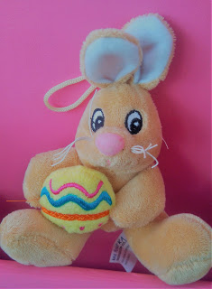
Doczep ogonek zajączkowi
I jeszcze jedna świetna klasyczna zabawa podpatrzona na Pintereście: klik! Na arkuszu brystolu rysujemy sylwetę zajączka. Miejsce na ogonek można wykleić taśmą dwustronną i np. rozdawać dzieciom małe kuleczki waty, żeby wspólnie wypełniły ogonek lub przygotować jeden duży z pinezką. Oczywiście podczas przypinania ogonka zadbajmy o to, żeby dzieci miały zawiązaną chustę na oczach.
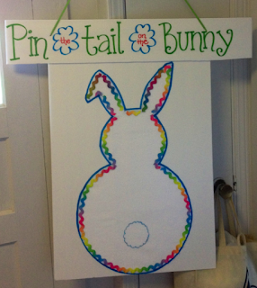

UDANEJ ZABAWY!!! Pozdrawiam Dorota Janas

